Criado por: | Henrique Abrileri
Validado por: | (Superior Imediato para validação e aprovação)
Data de Criação: | 10/11/2016
Data de Validade: | (Data de validade do procedimento)
Versão: | 1.0
Grupo Solucionador Responsável: | Field Service

- Objetivo
O objetivo desse procedimento é configurar o acesso do usuário a impressora através de PIN, será configurado pelo PaperCut.

- Aplicação
Todas as áreas da Empresa, incluindo todos os prestadores de serviços que tenham acesso aos ativos e ao ambiente da Empresa.

- Definições
Abertura de Requisição de Serviço pelo Colaborador / RH.

- Procedimento

  - O usuário somente aparecerá no papercut, após realizar a instalação da impressora na máquina do colaborador e enviar uma página de teste para mesma.

  - Abrir o navegador, e digitar o endereço http://10.1.1.60:9191/admin, inserir o usuário/senha:

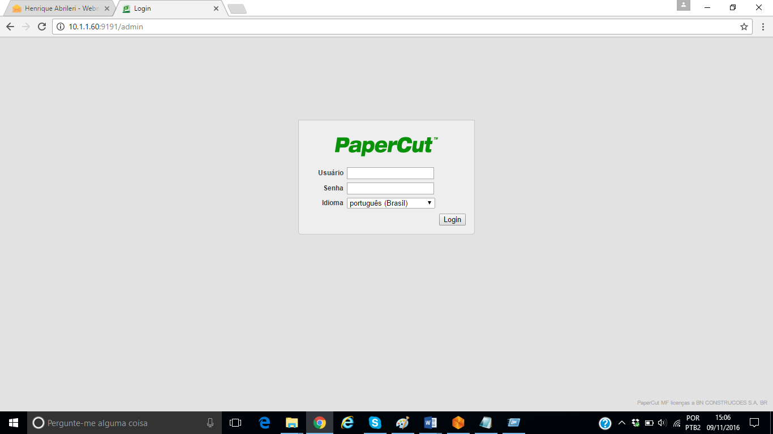

  - Após logado, a página abaixo será aberta:
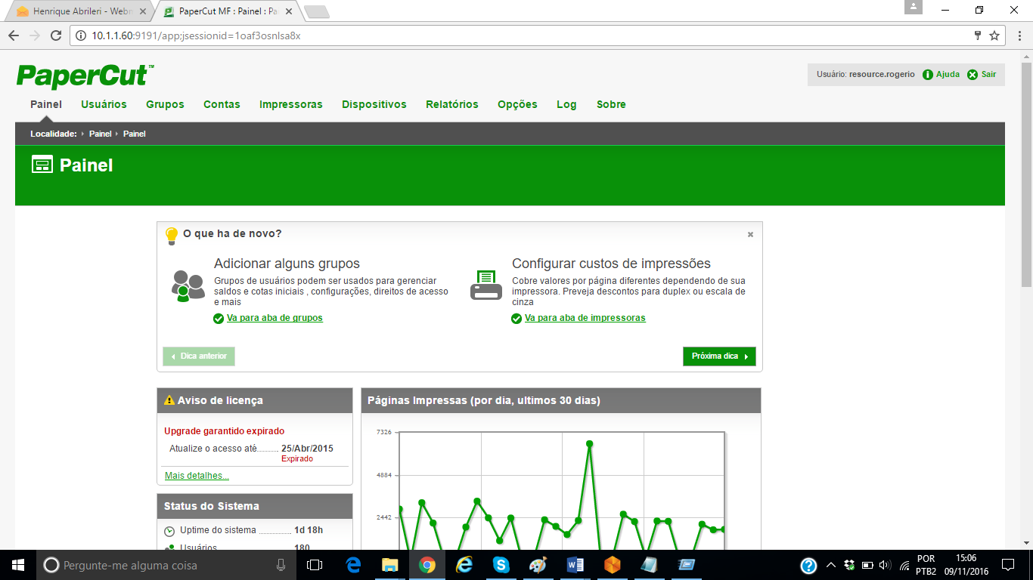

  - No menu, clicar em usuários e depois em lista de usuários:

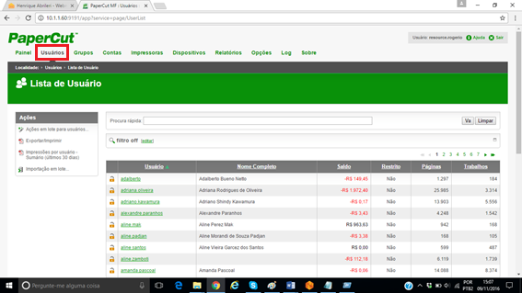

  - Localizar o usuário deseja e clicar no nome dele:

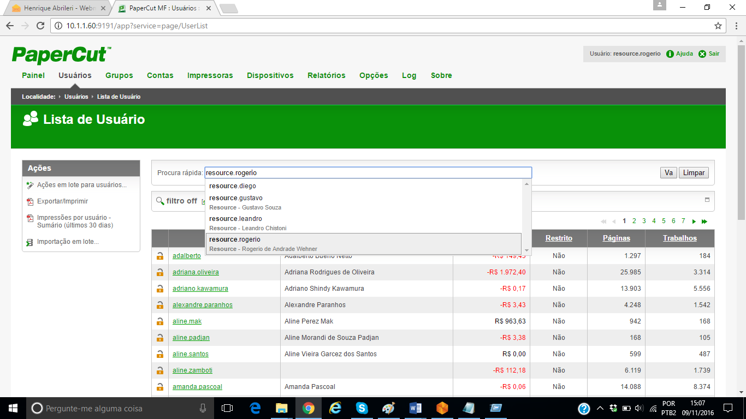

  - Verificar se o usuário está habilitado:

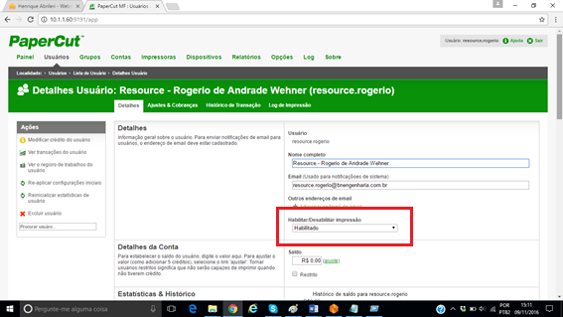

  - Descer a página e localizar a opção Cartão/Números de identidade:
Definir o PIN para o usuário nos 2 campos: Primário e Secundário.
Esse PIN será utilizado para o usuário imprimir após envio de documento para impressora.

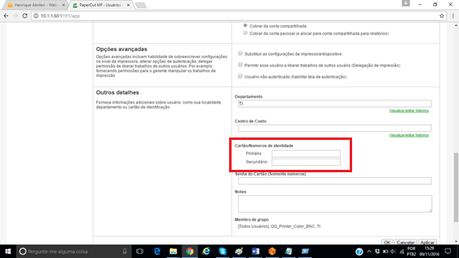

Pronto, o usuário está configurado para utilizar a impressora com seu PIN.

Alteração realizada | Responsável | Data

